

**ΔΙΑΧΕΙΡΙΣΗ ΑΠΟΡΡΙΜΜΑΤΩΝ ΔΥΤΙΚΗΣ ΜΑΚΕΔΟΝΙΑΣ Α.Ε.**

**ΔΙΕΥΘΥΝΣΗ:** 6Ο χλμ Κοζάνης-Πτολεμαϊδας  **Τ.Θ.**155 501 00 Κοζάνη

**ΤΗΛ.:** 24610 45530 **FAX:** 24610 45532 **E -mail:** diadyma@hol.gr

**ΔΕΛΤΙΟ ΤΥΠΟΥ (7-02-2014)**

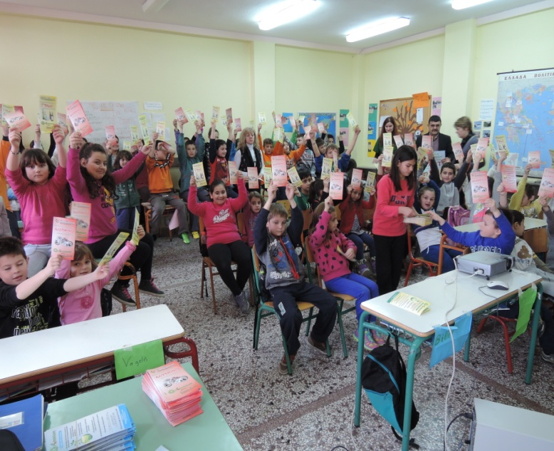

Την Τετάρτη 5 Φεβρουαρίου η ΔΙ.Α.ΔΥ.ΜΑ. Α.Ε. είχε την χαρά να επισκεφτεί το Δημοτικό Σχολείο και το Γυμνάσιο- Λύκειο της Δ.Ε. Καρπερού του Δήμου Δεσκάτης. Σκοπός της επίσκεψης ήταν η ενημέρωση των μικρών μαθητών για θέματα διαχείρισης απορριμμάτων και ανακύκλωσης στην Περιφέρεια Δυτικής, ενώ στο τέλος των εκδηλώσεων δόθηκε ενημερωτικό υλικό.

Ευχαριστούμε θερμά την Δημοτική Αρχή Δεσκάτης και το διδακτικό προσωπικό των σχολείων για την φιλοξενία.

